MOTO GP | GRAN PREMIO DE LA COMUNITAT VALENCIA 2026
Circuito de la Comunitat Valenciana – Valencia, España
27 al 29 de noviembre 2026

INCLUYE:

- Traslados In / Out aeropuerto VLC
- 04 noches de alojamiento con desayunos en categoria seleccionada (In 26/11 Out 30/11)
- Fiesta de bienvenida el viernes
- Traslado hotel / circuito / hotel para los 03 días de evento
- Entrada en categoría Seleccionada para los 03 días
- Regalo conmemorativo
- Tarjeta de asistencia por 05 días

TARIFAS POR PERSONA EN DOLARES AMERICANOS DESDE:
*TARIFAS DINAMICAS SUJETAS A VARIACION
ALOJAMIENTO 3 ESTRELLAS
Del 26 noviembre al 30 noviembre 2026
 | SIMPLE |  | DOBLE |  | TRIPLE
 | USD | SOLES | USD | SOLES | USD | SOLES
Entrada GRANDSTANDS – YELLOW SUPERIOR – 3 DAY | $2,689 | S/.9,680 | $2,159 | S/.7,772 | NA | NA
Entrada GRANDSTANDS – ORANGE SUPERIOR – 3 DAY | $2,759 | S/.9,932 | $2,219 | S/.7,988 | NA | NA
Entrada MOTO3 TEAM - STANDARD - 3 DAY | $4,619 | S/.16,628 | $4,089 | S/.14,720 | NA | NA

ALOJAMIENTO 4 ESTRELLAS
Del 26 noviembre al 30 noviembre 2026
 | SIMPLE |  | DOBLE |  | TRIPLE
 | USD | SOLES | USD | SOLES | USD | SOLES
Entrada GRANDSTANDS – YELLOW SUPERIOR – 3 DAY | $2,819 | S/.10,148 | $2,289 | S/.8,240 | NA | NA
Entrada GRANDSTANDS – ORANGE SUPERIOR – 3 DAY | $2,889 | S/.10,400 | $2,359 | S/.8,492 | NA | NA
Entrada MOTO3 TEAM - STANDARD - 3 DAY | $4,759 | S/.17,132 | $4,219 | S/.15,188 | NA | NA

DESCRIPCION DE ENTRADAS:

Grandstands – Yellow Superior – 3 Day | Tribuna descubierta con visión de pantalla de televisión y vistas a las curvas 1 y 2. Tenga en cuenta que la categoría «Yellow Superior» corresponde a las filas superiores de la Tribuna Amarilla, las cuales ofrecen una mejor visibilidad de la pista en comparación con las filas inferiores.
Grandstands – Orange Superior – 3 Day | Tribuna descubierta con visión de pantalla de televisión, situada justo frente a la curva 1. Tenga en cuenta que la zona «Orange Superior» corresponde a las filas superiores de la tribuna Orange, las cuales ofrecen una mejor visibilidad de la pista en comparación con las filas inferiores.
Moto3 Team – Standard – 3 Day | Invitado del equipo MLav Racing de Moto3, con acceso al paddock y hospitalidad del equipo, visita al garaje, visita a la vía de servicio, sesión de fotos con el piloto y la moto, bolsa de bienvenida del equipo.

PLANO DEL CIRCUITO

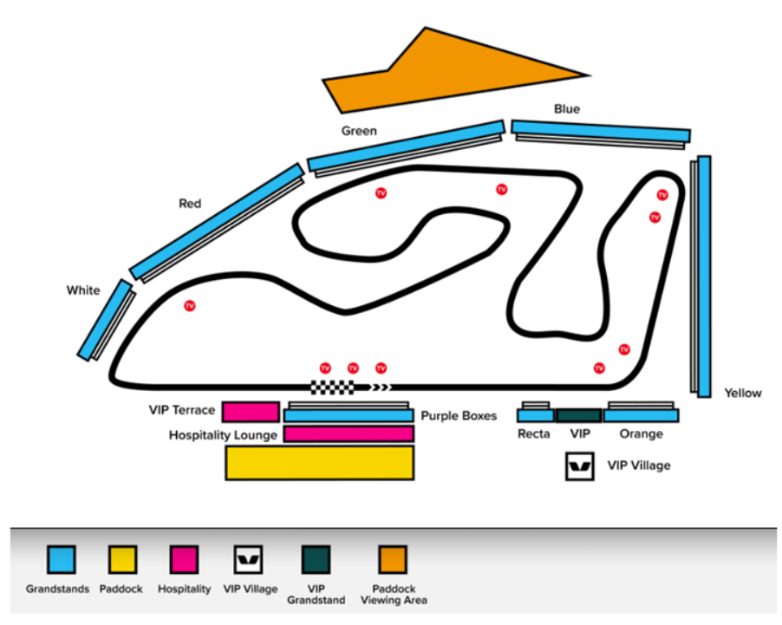

Condiciones de ventas:
Tarifas sujetas a modificación y cambio sin previo aviso. El Operador no se hace responsable por la suspensión y/o cambio de fecha del evento. Las reservas se confirman con el pago total de la mismas, siendo un paquete no reembolsable con el 100% de penalidad. Una reprogramación del evento por fuerza mayor de la organización no amerita reembolso del paquete. Los Traslados IN-OUT Aeropuerto, cuando estén incluidos en el programa, contemplan 1 equipaje y 1 articulo personal por persona. Caso que el pasajero tenga más equipaje del indicado, deberá avisarlo con anticipación para poder preveerlo.

REQUISITOS DE INGRESO A ESPAÑA:
- VISA/TRÁMITE: No necesitas Visa si tu estancia es por turismo y menor a 90 días.
- TARJETA DE TURISMO: NO REQUIERE
- VACUNA DE LA FIEBRE AMARILLA: NO REQUIERE
- OTRA INFORMACIÓN IMPORTANTE DE INGRESO AL PAÍS: Seguro médico que cubra tu estancia.

INFORMACION EXCLUSIVA PARA AGENCIAS DE VIAJE

CONDICIONES COMERCIALES:
- Comisión: 10% incluido IGV.
- Incentivo: USD 15 por pasajero adulto. Pagos de incentivos se realizan los viernes, coordinando con Administración de lunes a jueves. Tras 3 meses del cierre de venta, el derecho a cobro caduca sin reclamos.

CONDICIONES GENERALES:
- Tarifas: Precios en USD por persona, dinámicos, referenciales y sujetos a disponibilidad y confirmación al momento de la reserva.
- Aplica para mínimo 02 pasajeros viajando juntos.
- El precio de las noches adicionales no incluye tarjeta de asistencia, consultar suplemento.
- Formas de pago: Pago Efectivo: 2% adicional. Tarjetas nacionales e internacionales: 5% adicional.
- Tipo de cambio: Referencial S/ 3.60, sujeto a variación.
- Hoteles: Pueden modificar ofertas o cerrar ventas sin previo aviso.
- Asistencia: Descarga obligatoria de la APP de la tarjeta de asistencia. Tarjeta de Asistencia aplica solo para Residentes Peruanos menores de 70 años, consultar suplemento para mayores.
- Cancelaciones / No Show: Penalidad del 100% tras el pago final.
- Cambios: No se permiten cambios de nombre, fechas, endosos ni reembolsos (salidas en grupo).
- Tarifas, impuestos y cargos: Sujetos a cambio sin previo aviso hasta la emisión.
- Vuelos: Reprogramaciones y cancelaciones sujetas a normativa aeronáutica vigente; Discover Mayorista actúa solo como intermediario.
- Reclamos: Deben realizarse directamente en destino con el proveedor; de persistir, se gestionarán vía la agencia.
- Responsabilidad: Discover Mayorista y las agencias responden únicamente por la organización de los servicios contratados. Por lo tanto, el usuario no puede imputarnos responsabilidad alguna por causas que estén fuera de nuestro alcance. No somos responsables de perjuicio o retraso alguno derivado de circunstancias ajenas a nuestro control ya sean causas fortuitas, de fuerza mayor y a cualquier pérdida, daño, accidente o alguna otra irregularidad causada al usuario por hecho de terceros o por la imprudencia del propio usuario afectado.

VER TÉRMINOS Y CONDICIONES DE CONTRATACIÓN

